|  |
| --- |
| **Colegio Señor de Mailín**  ***DIEGEP Nº 3265***  DISTRITO DE MALVINAS ARGENTINAS  San Pedro 465 (1613)  Villa de Mayo - Bs. As-  Tel/Fax: 011-4463 - 8461 |

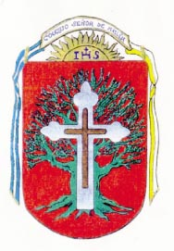____________________________________________________________________________________________

**PLAN DE CONTINUIDAD PEDAGÓGICA**

**DOCENTE: Ibáñez Mónica L. CURSO: 3º**

**ÁREA: Ciencias Sociales.**

Hola chicos y chicas!!!!! Seguimos trabajando desde nuestras casas y cuidándonos!

*Desde muy lejos*

1. Para comenzar les cuento que el 4 de septiembre fue el día del inmigrante. ¡y por qué les cuento esto? Ya verán…

4 de septiembre Día del inmigrante

Establecido por Juan Domingo Perón, se eligió esa fecha para recordar la llegada de los inmigrantes al país en recuerdo de la disposición dictada por el Primer Triunvirato en esa fechade1.812. Que ofrecía “su inmediata protección a los individuos de todas las naciones y sus familias que desees fijar su domicilio en el territorio”.



B

1. 2 Observa el siguiente afiche y luego con tus palabras, qué sería para vos la inmigración.

Pa Para mí la inmigración es:

r

4jj 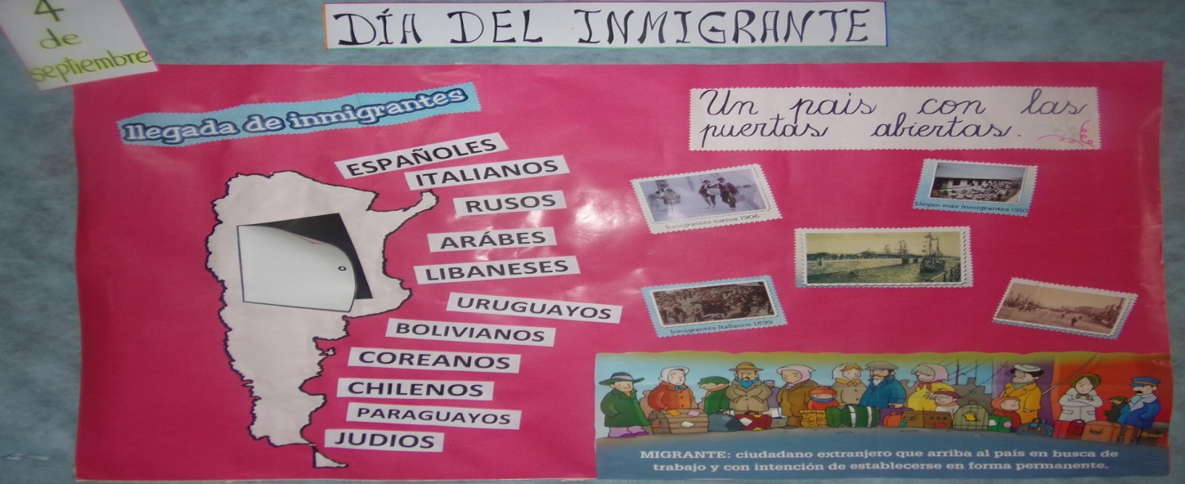

HgDrrefu434

Vvvgh

N 3) Observa las siguientes imágenes y escribir, de qué país pensas que podrían venir.

Para ayudarte te dejo el nombre de los países (Brasil, Paraguay, Bolivia, China)

nmmmmmbbnBcc

Bfhhhhkd

Fh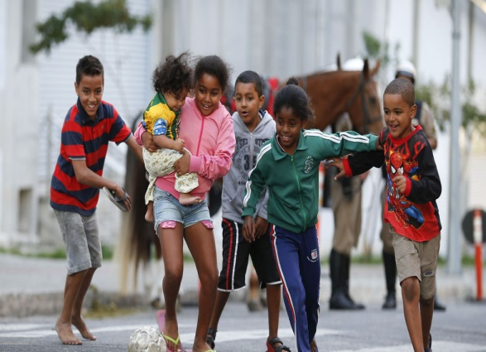

bgttujujsns

4 4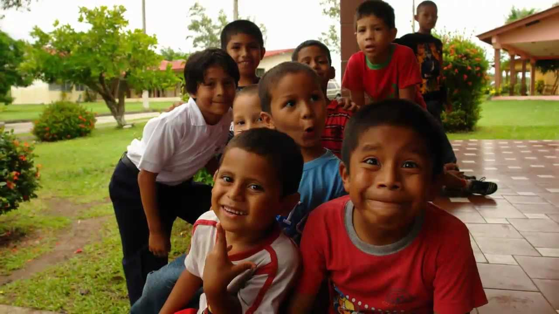

1. de f

4) Leer la siguiente información. (la foto de la tapa del diario sólo leer los títulos).

